 | Министерство науки и высшего образования Российской Федерации  Федеральное государственное бюджетное образовательное учреждение  высшего образования  «Московский государственный технический университет  имени Н.Э. Баумана  (национальный исследовательский университет)»  (МГТУ им. Н.Э. Баумана)

ИУ
ФАКУЛЬТЕТ ___________________________________________________________________
Системы обработки информации и управления
КАФЕДРА ______________________________________________________________________

РАСЧЕТНО-ПОЯСНИТЕЛЬНАЯ ЗАПИСКА

К КУРСОВОЙ РАБОТЕ

НА ТЕМУ:
_______________________________________________
_______________________________________________
Структурный анализ автоматизированных систем
_______________________________________________
_______________________________________________
_______________________________________________
_______________________________________________

ИУ5-35Б
С. В. Яковицкий

Студент ________________ _________________ ____________________
(Группа) (Подпись, дата) (И.О.Фамилия)

Г. И. Афанасьев
Руководитель курсовой работы _________________ ____________________
(Подпись, дата) (И.О.Фамилия)

Консультант _________________ ____________________
(Подпись, дата) (И.О.Фамилия)

2019 г.

Министерство науки и высшего образования Российской Федерации
Федеральное государственное бюджетное образовательное учреждение
высшего образования
«Московский государственный технический университет имени Н.Э. Баумана
(национальный исследовательский университет)»
(МГТУ им. Н.Э. Баумана)

УТВЕРЖДАЮ
Заведующий кафедрой __________
(Индекс)
______________ _______________
(И.О.Фамилия)
« _____ » ____________ 20 ____ г.

ЗАДАНИЕ
на выполнение курсовой работы

Архитектура АСОИУ
по дисциплине ___________________________________________________________________
ИУ5-35Б
Студент группы _______________
Яковицкий Станислав Владиславович
________________________________________________________________________________
(Фамилия, имя, отчество)
Структурный анализ автоматизированных систем

Тема курсовой работы ___________________________________________________________
________________________________________________________________________________
________________________________________________________________________________

Направленность КР (учебная, исследовательская, практическая, производственная, др.)
учебная
________________________________________________________________________________
кафедра
Источник тематики (кафедра, предприятие, НИР) _____________________________________
12
3
9
15
График выполнения работы: 25% к ___ нед., 50% к ___ нед., 75% к __ нед., 100% к ___ нед.
Определение организационной структуры предприятия, оптимизация и определение структурных характеристик
Задание _________________________________________________________________________________________________
_______________________________________________________________________________
_______________________________________________________________________________
_______________________________________________________________________________
_______________________________________________________________________________
Оформление курсовой работы:
2

Расчетно-пояснительная записка на _____ листах формата А4.

_______________________________________________________________________________
_______________________________________________________________________________
_______________________________________________________________________________
_______________________________________________________________________________
2 сентября
19
Дата выдачи задания « ___ » ____________ 20__ г.
Г. И. Афанасьев
Руководитель курсовой работы _________________ ____________________
(Подпись, дата) (И.О.Фамилия)
С. В. Яковицкий
Студент _________________ ____________________
(Подпись, дата) (И.О.Фамилия)

Примечание: Задание оформляется в двух экземплярах: один выдается студенту, второй хранится на кафедре.

Оглавление
Задача №1…………………………………………………………………………….........3
1.1 Матрица смежности………………………………………………………………...5
1.2 Множественное представление системы……………………………………….....5
1.3 Определение цепи, пути, цикла и контура в заданной системе…………...…......6
1.4 Степень вершин и полустепени исхода и захода…………………………….…... 6
Задача №2……………………………………………………………………………….….8
2.1 Решение с помощью алгоритма упорядочивания……………………………. .....8
2.2 Решение с помощью матрицы инциденций…………………………………..…..12
Задача №3……………………………………………………………………………..…...13
3.1 Определение сильносвязанных графов……………………………………… .......13
3.2 Объединение сильносвязанных областей…………………………………......…..15
Задача №4……………………………………………………………………………..…...17
4.1 Матрица смежностей…………………………………………………………..…...17
4.2 Исследование информационного графа………………………………….....……..20
4.3 Общий вывод………………………………………………………………...….…..22
Задача №5………………………………………………………………………...……......23
5.1 Условие связности всех элементов в структуре……………………………....…..23
5.2 Структурная избыточность R……………………………………………….......….24
5.3 Среднеквадратичное отклонение ε²………………………………………….…….24
5.4 Структурная компактность………………………………………...…………...…..25
5.5 Степень централизации в структуре σ………………………………………....…. 25
5.6 Вывод………………………………………………………………………….….….26

Задача №1
Формулировка задачи:

Разработать формализованное представление системы. Формализованное представление включает в себя: представление системы с помощью графа, матрицы смежности, матрицы инциденций, множественное представление. Выделить (можно не все, а только примеры) цепи, пути, цикла, контура; вычислить степени вершин, полустепени исходов и заходов. Если какие-либо элементы отсутствуют, то написать, что их нет.
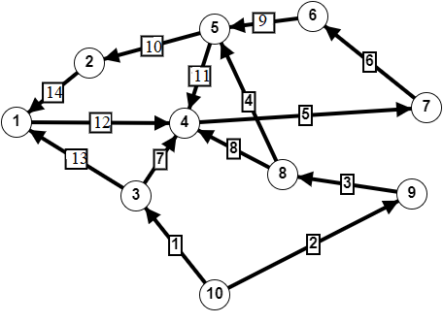
Решение задачи:

Для ориентированного графа представленного на рисунке составим матрицу смежности ||A||:

  - Матрица смежности

 | 1 | 2 | 3 | 4 | 5 | 6 | 7 | 8 | 9 | 10
1 | 0 | 0 | 0 | 0 | 0 | 0 | 1 | 0 | 0 | 0
2 | 1 | 0 | 0 | 0 | 0 | 0 | 0 | 0 | 0 | 0
3 | 1 | 0 | 0 | 1 | 0 | 0 | 0 | 0 | 0 | 0
4 | 0 | 0 | 0 | 0 | 0 | 0 | 1 | 0 | 0 | 0
5 | 0 | 1 | 0 | 1 | 0 | 0 | 0 | 0 | 0 | 0
6 | 0 | 0 | 0 | 0 | 1 | 0 | 0 | 0 | 0 | 0
7 | 0 | 0 | 0 | 0 | 0 | 1 | 0 | 0 | 0 | 0
8 | 0 | 0 | 0 | 1 | 1 | 0 | 0 | 0 | 0 | 0
9 | 0 | 0 | 0 | 0 | 0 | 0 | 0 | 1 | 0 | 0
10 | 0 | 0 | 1 | 0 | 0 | 0 | 0 | 0 | 1 | 0

3
Для составленного графа матрица инциденций ||B|| выглядит следующим образом:

 | 1 | 2 | 3 | 4 | 5 | 6 | 7 | 8 | 9 | 10 | 11 | 12 | 13 | 14
1 | 0 | 0 | 0 | 0 | 0 | 0 | 0 | 0 | 0 | 0 | 0 | +1 | -1 | -1
2 | 0 | 0 | 0 | 0 | 0 | 0 | 0 | 0 | 0 | -1 | 0 | 0 | 0 | +1
3 | -1 | 0 | 0 | 0 | 0 | 0 | +1 | 0 | 0 | 0 | 0 | 0 | +1 | 0
4 | 0 | 0 | 0 | 0 | +1 | 0 | -1 | -1 | 0 | 0 | -1 | -1 | 0 | 0
5 | 0 | 0 | 0 | -1 | 0 | 0 | 0 | 0 | -1 | +1 | +1 | 0 | 0 | 0
6 | 0 | 0 | 0 | 0 | 0 | -1 | 0 | 0 | +1 | 0 | 0 | 0 | 0 | 0
7 | 0 | 0 | 0 | 0 | -1 | +1 | 0 | 0 | 0 | 0 | 0 | 0 | 0 | 0
8 | 0 | 0 | -1 | +1 | 0 | 0 | 0 | +1 | 0 | 0 | 0 | 0 | 0 | 0
9 | 0 | -1 | +1 | 0 | 0 | 0 | 0 | 0 | 0 | 0 | 0 | 0 | 0 | 0
10 | +1 | +1 | 0 | 0 | 0 | 0 | 0 | 0 | 0 | 0 | 0 | 0 | 0 | 0

  - Множественное представление системы

Множество правых инциденций для рассматриваемой структуры:

G(1) = {7}
G(2) = {1}
G(3) = {1,4}
G(4) = {7}
G(5) = {2,4}
G(6) = {5}
G(7) = {6}
G(8) = {4,5}
G(9) = {8}
G(10) = {3,9}

Множество левых инциденций для рассматриваемой структуры:

G⁻¹(1) = {2,3}
G⁻¹(2) = {5}
G⁻¹(3) = {10}
G⁻¹(4) = {1,3,5,8}
G⁻¹(5) = {6,8}
G⁻¹(6) = {7}
G⁻¹(7) = {4}
G⁻¹(8) = {9}
G⁻¹(9) = {10}
G⁻¹(10) = {∅}

1.3. Определение цепи, пути, цикла и контура в заданной системе. Понятия цепь и цикл обычно используются для описания неориентированных графов, мы же имеем ориентированный. Поэтому мы видим эти понятия, считая, что наш граф неориентирован.

Пример цепи: (1,4,7,6,5,2)
Пример пути: (10,8,4,7)
Пример контура: (4,7,6,5,4)
В ориентированном графе нельзя указать ни одного контура.
4
1.4. Степень вершин и полустепени исхода и захода
Т.к. понятие степень вершин применяется только для неориентированного графа, то
будем считать граф неориентированным
ρ(1) = 3
ρ(2) = 2
ρ(3) = 3
ρ(4) = 5
ρ(5) = 4
ρ(6) = 2
ρ(7) = 2
ρ(8) = 3
ρ(9) = 2
ρ(10) = 2

Вычислим полустепени исхода и захода

ρ⁺(1) = 1
ρ⁺(2) = 1
ρ⁺(3) = 2
ρ⁺(4) = 1
ρ⁺(5) = 2
ρ⁺(6) = 1
ρ⁺(7) = 1
ρ⁺(8) = 2
ρ⁺(9) = 1
ρ⁺(10) = 2

ρ⁻(1) = 2
ρ⁻(2) = 1
ρ⁻(3) = 1
ρ⁻(4) = 4
ρ⁻(5) = 2
ρ⁻(6) = 1
ρ⁻(7) = 1
ρ⁻(8) = 1
ρ⁻(9) = 1
ρ⁻(10) = 0

5
Задача №2
Формулировка задачи :
В результате анализа некоторой организационной системы был получен неупорядоченный граф информационно- логической взаимосвязи между задачами, рассматриваемыми в этой системе. Необходимо определить, в какой последовательности следует решать указанные задачи, решение каких задач можно начинать одновременно, сколько тактов следует хранить в памяти системы результаты решения этих задач.
Убедиться, что матрица смежности упорядоченного графа оказалась треугольной. Анализ исходного графа провести:
A)с помощью упорядочивания,
Б)с помощью матрицы инциденций
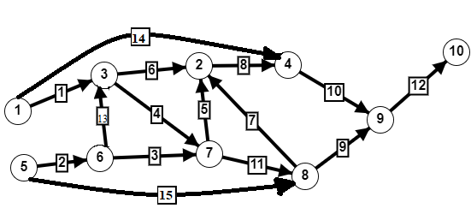
Решение задачи:
2.1. Решение с помощью алгоритма упорядочивания
Составим матрицу смежности для графа:
 | 1 | 2 | 3 | 4 | 5 | 6 | 7 | 8 | 9 | 10
1 |  |  | 1 | 1
2 |  |  |  | 1
3 |  | 1 |  |  |  |  | 1
4 |  |  |  |  |  |  |  |  | 1
5 |  |  |  |  |  | 1
6 |  |  | 1 |  |  |  | 1
7 |  | 1 |  |  |  |  |  | 1
8 |  | 1 |  |  |  |  |  |  | 1
9 |  |  |  |  |  |  |  |  |  | 1
10

6
Составим таблицу и будем заполнять ее по мере исследования неупорядоченного графа с помощью алгоритма упорядочивания:
Подмножество уровня | Условия включения | Включаемые вершины | Новая нумерация
N₀ | G⁻¹(i) = ø | 1, 5 | 1, 2
N₁ | G⁻¹(i) ⊆(N₀) | 6 | 3
N₂ | G⁻¹(i) ⊆(N₀⋃ N₁) | 3 | 4
N₃ | G⁻¹(i) ⊆(N₀⋃ N₁⋃ N₂) | 7 | 5
N₄ | G⁻¹(i) ⊆(N₀⋃ N₁⋃ N₂⋃ N₃) | 8 | 6
N₅ | G⁻¹(i) ⊆(N₀⋃ N₁⋃ N₂⋃ N₃⋃ N₄) | 2 | 7
N₆ | G⁻¹(i) ⊆(N₀⋃ N₁⋃ N₂⋃ N₃⋃ N₄⋃N₅) | 4 | 8
N₇ | G⁻¹(i) ⊆(N₀⋃ N₁⋃ N₂⋃ N₃⋃ N₄⋃N₅⋃N₆) | 9 | 9
N₈ | G⁻¹(i) ⊆(N₀⋃ N₁⋃ N₂⋃ N₃⋃ N₄⋃N₅⋃N₆⋃N₇) | 10 | 10

Запишем множество левых инциденций рассматриваемого графа с помощью матрицы смежности:
G⁻¹(1) = {ø}
G⁻¹(2) = {3, 7, 8}
G⁻¹(3) = {1, 6}
G⁻¹(4) = {1, 2}
G⁻¹(5) = {ø}
G⁻¹(6) = {5}
G⁻¹(7) = {3, 6}
G⁻¹(8) = {7, 5}
G⁻¹(9) = {4, 8}
G⁻¹(10) = {9}

Найдем вершины нулевого уровня: это вершины 1, 5. Удаляем эти вершины.
G⁻¹(2) = {3, 7, 8}
G⁻¹(3) = {1, 6}
G⁻¹(4) = {1, 2}
G⁻¹(6) = {5}
G⁻¹(7) = {3, 6}
G⁻¹(8) = {7, 5}
G⁻¹(9) = {4, 8}
G⁻¹(10) = {9}

Смотрим, для каких вершин множество левых инциденций стало пустым: это вершина 6
Продолжаем для уровня N2. Исключаем из оставшегося множества левых инциденций вершину 6.
G⁻¹(2) = {3, 7, 8}
G⁻¹(3) = {6}
G⁻¹(4) = {2}
G⁻¹(7) = {3, 6}
G⁻¹(8) = {7}
G⁻¹(9) = {4, 8}
G⁻¹(10) = {9}

7

Пустой стала вершина 3. Продолжаем для уровня N3. Исключаем из оставшегося множества левых инциденций вершину 3
G⁻¹(2) = {3, 7, 8}
G⁻¹(4) = {2}
G⁻¹(7) = {3}
G⁻¹(8) = {7}
G⁻¹(9) = {4, 8}
G⁻¹(10) = {9}

Пустой стала вершина 7 Продолжаем для уровня N4. Исключаем из оставшегося множества левых инциденций вершину 7
G⁻¹(2) = {7, 8}
G⁻¹(4) = {2}
G⁻¹(8) = {7}
G⁻¹(9) = {4, 8}
G⁻¹(10) = {9}

Пустой стала вершина 8 Продолжаем для уровня N5. Исключаем из оставшегося множества левых инциденций вершину 8
G⁻¹(2) = {8}
G⁻¹(4) = {2}
G⁻¹(9) = {4, 8}
G⁻¹(10) = {9}

Пустой стала вершина 2 Продолжаем для уровня N6. Исключаем из оставшегося множества левых инциденций вершину 2
G⁻¹(4) = {2}
G⁻¹(9) = {4}
G⁻¹(10) = {9}

Пустой стала вершина 4 Продолжаем для уровня N7. Исключаем из оставшегося множества левых инциденций вершину 4
G⁻¹(9) = { 4 }
G⁻¹(10) = {9}

Пустой стала вершина 9 Продолжаем для уровня N8. Исключаем из оставшегося множества левых инциденций вершину 9
G⁻¹(10) = {9}
Исключаем вершину 10

8
Размещаем перенумерованные вершины по уровням:
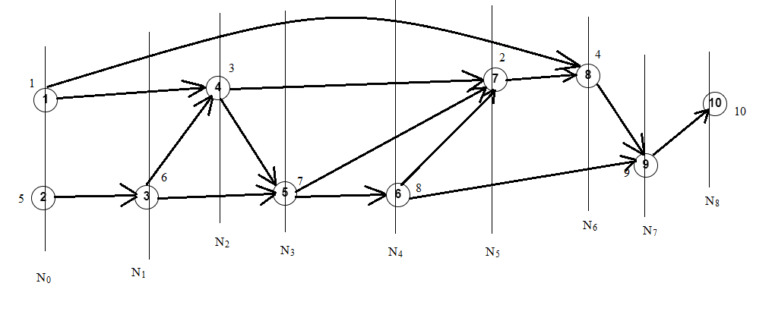
 | 1 | 2 | 3 | 4 | 5 | 6 | 7 | 8 | 9 | 10
1 | * |  |  | 1 |  |  |  | 1
2 |  | * | 1
3 |  |  | * | 1 | 1
4 |  |  |  | * | 1 |  | 1
5 |  |  |  |  | * | 1 | 1
6 |  |  |  |  |  | * | 1 |  | 1
7 |  |  |  |  |  |  | * | 1
8 |  |  |  |  |  |  |  | * | 1
9 |  |  |  |  |  |  |  |  | * | 1
10 |  |  |  |  |  |  |  |  |  | *

Эта матрица смежности треугольная, что и требовалось получить.

9

2.2. Решение с помощью матрицы инциденций

Уровень | Порядок вычеркивания | вершины | 1 | 2 | 3 | 4 | 5 | 6 | 7 | 8 | 9 | 10 | 11 | 12 | 13 | 14 | 15
0 | 1 | 1 | +1 |  |  |  |  |  |  |  |  |  |  |  |  | +1
5 | 6 | 2 |  |  |  |  | -1 | -1 | -1 | +1
2 | 3 | 3 | -1 |  |  | +1 |  | +1 |  |  |  |  |  |  | -1
6 | 7 | 4 |  |  |  |  |  |  |  | -1 |  | +1 |  |  |  | -1
0 | 1 | 5 |  | +1 |  |  |  |  |  |  |  |  |  |  |  |  | +1
1 | 2 | 6 |  | -1 | +1 |  |  |  |  |  |  |  |  |  | +1
3 | 4 | 7 |  |  |  | -1 | -1 | +1 |  |  |  |  |  | +1
4 | 5 | 8 |  |  |  |  |  |  |  |  | +1 |  | -1 |  |  |  | -1
7 | 8 | 9 |  |  |  |  |  |  |  |  | -1 | -1 |  | +1
8 | 9 | 10 |  |  |  |  |  |  |  |  |  |  |  | -1

Из матрицы инциденции вычеркиваем строки, состоящие из 0 и +1, и столбцы, соответствующие этим +1.
Порядок вычеркивания: 1 2 3 4 5 6 7 8 9.
Уровни: 0 1 2 3 4 5 6 7 8.
Получившийся упорядоченный граф соответствует графу, изображенному на рисунке 2, а его матрица смежности, соответственно, тоже является треугольной.

Вывод: В начале 0 такта работы системы должны решаться задачи 1,5. Результаты решения надо хранить в памяти системы 1 такта. В начале 1 такта должна решаться задача 6. Результаты решения надо хранить в памяти системы 1 такт. В начале 2 такта должна решаться задача 3. Результаты решения надо хранить в памяти системы 1 такт. В начале 3 такта должна решаться задача 7. Результаты решения надо хранить в памяти системы 1 такт. В начале 4 такта должна решаться задача 8. Результаты решения надо хранить в памяти системы 1 такт. В начале 5 такта должна решаться задача 2. Результаты решения надо хранить в памяти системы 1 такт. В начале 6 такта должна решаться задача 4. Результаты решения надо хранить в памяти системы 1 такт. В начале 7 такта должна решаться задача 9. Результаты решения надо хранить в памяти системы 1 такт. Последней решается задача 10.

10

Задача №3
Формулировка задачи:
Пусть пункты обработки информации в распределенной АС обмениваются данными в соответствии с графом, представленном на рис.1. Возникла необходимость в сокращении числа этих пунктов.

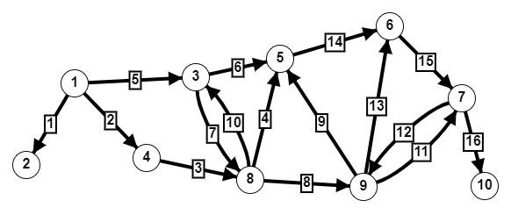

Решение задачи:
При решении данной задачи не будет учитываться функциональная сторона анализа (т.е. стоимость каналов, их пропускная способность, надежность и т.п.).
3.1. Определение сильносвязанных графов
Полагая i=1, определяем R(i) (достижимое множество) и G(I) (контрдостижимое
множество). Получаем:
R(1)={1,2,3,4,5,6,7};
G(1)={1};
Тогда множество вершин пространства, содержащего вершину 1;
V₁=G(1)⋂R(1)={1}.
Удаляем из исходного графа сильносвязанный граф V1.
Получаем:
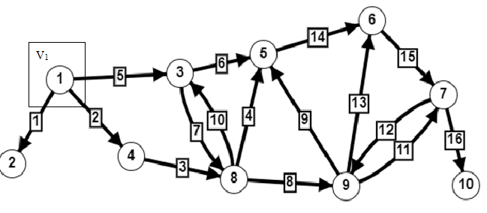

11
Вершинa 1 уже входит в подграф V₁, поэтому мы можем взять i=2:
R(2)={2};
G(2)={2};
Тогда множество вершин пространства, содержащего вершину 3:
V₂=G(3)⋂R(3)=(2).
Удаляем из исходного графа сильносвязанный граф V2. Получаем:
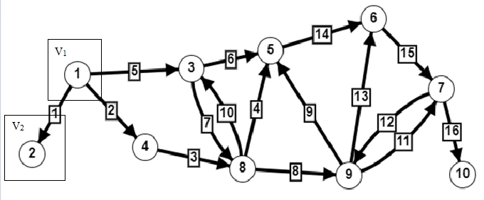

Вершина 1 уже входят в подграф V₁, 2 в V₂, поэтому мы можем взять i=3:
R(3)=(3,5,6,7,8,9,10);
G(3)=(3,8);
Тогда множество вершин пространства, содержащего вершину 5:
V₃=G(3)⋂R(3)= (3,8);
Удаляем из исходного графа сильносвязанный граф V₃. Получаем:
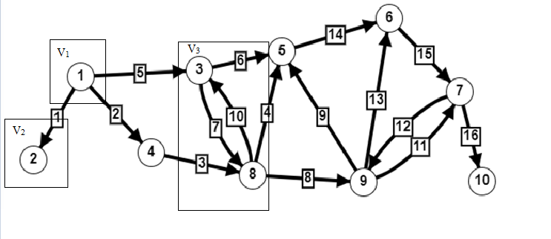

12
Вершина 1 уже входят в подграф V₁, 2 в V₂, 3, 8 в V₃, поэтому мы можем взять i=4:
R(4)=(4);
G(4)=(4);
Тогда множество вершин пространства, содержащего вершину 5:
V₄=G(4)⋂R(4)= (4);
Удаляем из исходного графа сильносвязанный граф V₄. Получаем:
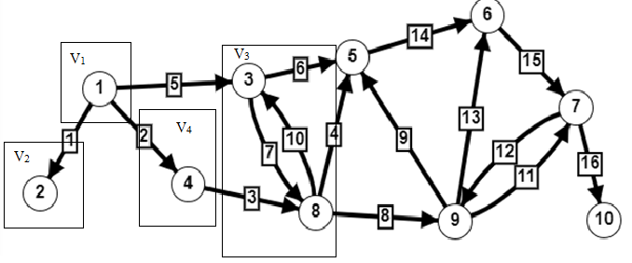

Вершина 1 уже входят в подграф V₁, 2 в V₂, 3, 8 в V₃, 4 в V₄, поэтому мы можем взять i=5:
R(5)=(5,6,7,9,10);
G(5)=(5,6,7,9);
Тогда множество вершин пространства, содержащего вершину 5:
V₅=G(5)⋂R(5)= (5,6,7,9);
Удаляем из исходного графа сильносвязанный граф V₄. Получаем:
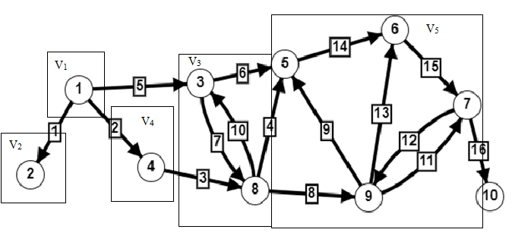

13
Вершина 1 уже входят в подграф V₁, 2 в V₂, 3, 8 в V₃, 4 в V₄, 5,6,7,9 в V₅ , поэтому мы можем взять i=10:
R(10)=(10);
G(10)=(10);
Тогда множество вершин пространства, содержащего вершину 5:
V₆=G(10)⋂R(10)= (10);
Удаляем из исходного графа сильносвязанный граф V₆. Получаем:
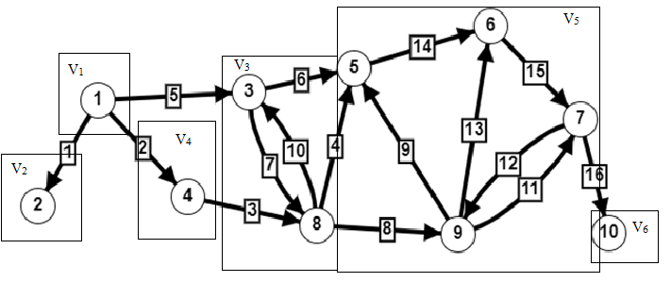
Объединяем теперь полученные сильносвязанные области (подграфы) V₁, V₂, V₃, V₄, V₄, V₆.

3.2. Объединение сильносвязанных областей

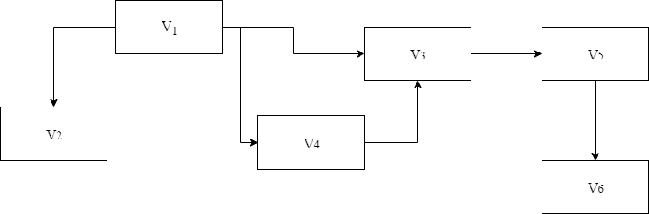

14
Задача №4
Формулировка задачи:
Пусть схеме движения оперативной отчетности в подсистеме оперативного управления
соответствует информационный граф, представленный на рисунке. Требуется формально
провести анализ этого графа.
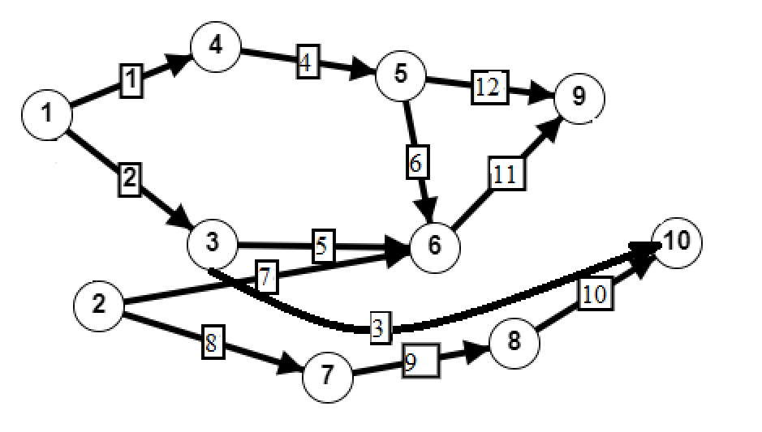
4.1. Матрица смежностей
Составим матрицу смежности А:
π_{j} | 0 | 0 | 1 | 1 | 2 | 3 | 1 | 2 | 4 | 3
i\j | 1 | 2 | 3 | 4 | 5 | 6 | 7 | 8 | 9 | 10 | σ_{i}
1 | 0 | 0 | 1 | 1 | 0 | 0 | 0 | 0 | 0 | 0 | 2
2 | 0 | 0 | 0 | 0 | 0 | 1 | 1 | 0 | 0 | 0 | 2
3 | 0 | 0 | 0 | 0 | 0 | 1 | 0 | 0 | 0 | 1 | 2
4 | 0 | 0 | 0 | 0 | 1 | 0 | 0 | 0 | 0 | 0 | 1
5 | 0 | 0 | 0 | 0 | 0 | 1 | 0 | 0 | 1 | 0 | 2
6 | 0 | 0 | 0 | 0 | 0 | 0 | 0 | 0 | 1 | 0 | 1
7 | 0 | 0 | 0 | 0 | 0 | 0 | 0 | 1 | 0 | 0 | 1
8 | 0 | 0 | 0 | 0 | 0 | 0 | 0 | 0 | 0 | 1 | 1
9 | 0 | 0 | 0 | 0 | 0 | 0 | 0 | 0 | 0 | 0 | 0
10 | 0 | 0 | 0 | 0 | 0 | 0 | 0 | 0 | 0 | 0 | 0
σ_{j} | 0 | 0 | 1 | 1 | 1 | 3 | 1 | 1 | 2 | 2

15
Возведем матрицу смежности А в степень λ=2, т.е. определим А²:
i\j | 1 | 2 | 3 | 4 | 5 | 6 | 7 | 8 | 9 | 10 | σ_{i}
1 | 0 | 0 | 0 | 0 | 1 | 1 | 0 | 0 | 0 | 1 | 3
2 | 0 | 0 | 0 | 0 | 0 | 0 | 0 | 1 | 1 | 0 | 2
3 | 0 | 0 | 0 | 0 | 0 | 0 | 0 | 0 | 1 | 0 | 1
4 | 0 | 0 | 0 | 0 | 0 | 1 | 0 | 0 | 1 | 0 | 2
5 | 0 | 0 | 0 | 0 | 0 | 0 | 0 | 0 | 1 | 0 | 1
6 | 0 | 0 | 0 | 0 | 0 | 0 | 0 | 0 | 0 | 0 | 0
7 | 0 | 0 | 0 | 0 | 0 | 0 | 0 | 0 | 0 | 1 | 1
8 | 0 | 0 | 0 | 0 | 0 | 0 | 0 | 0 | 0 | 0 | 0
9 | 0 | 0 | 0 | 0 | 0 | 0 | 0 | 0 | 0 | 0 | 0
10 | 0 | 0 | 0 | 0 | 0 | 0 | 0 | 0 | 0 | 0 | 0
σ_{j} | 0 | 0 | 0 | 0 | 1 | 1 | 0 | 1 | 4 | 2

Возведем матрицу смежности А в степень λ=3, т.е. определим А³:
i\j | 1 | 2 | 3 | 4 | 5 | 6 | 7 | 8 | 9 | 10 | σ_{i}
1 | 0 | 0 | 0 | 0 | 0 | 1 | 0 | 0 | 2 | 0 | 3
2 | 0 | 0 | 0 | 0 | 0 | 0 | 0 | 0 | 0 | 1 | 1
3 | 0 | 0 | 0 | 0 | 0 | 0 | 0 | 0 | 0 | 0 | 0
4 | 0 | 0 | 0 | 0 | 0 | 0 | 0 | 0 | 1 | 0 | 1
5 | 0 | 0 | 0 | 0 | 0 | 0 | 0 | 0 | 0 | 0 | 0
6 | 0 | 0 | 0 | 0 | 0 | 0 | 0 | 0 | 0 | 0 | 0
7 | 0 | 0 | 0 | 0 | 0 | 0 | 0 | 0 | 0 | 0 | 0
8 | 0 | 0 | 0 | 0 | 0 | 0 | 0 | 0 | 0 | 0 | 0
9 | 0 | 0 | 0 | 0 | 0 | 0 | 0 | 0 | 0 | 0 | 0
10 | 0 | 0 | 0 | 0 | 0 | 0 | 0 | 0 | 0 | 0 | 0
σ_{j} | 0 | 0 | 0 | 0 | 0 | 1 | 0 | 0 | 3 | 1

16
Возведем матрицу смежности А в степень λ=4, т.е. определим А⁴:
i\j | 1 | 2 | 3 | 4 | 5 | 6 | 7 | 8 | 9 | 10 | σ_{i}
1 | 0 | 0 | 0 | 0 | 0 | 0 | 0 | 0 | 1 | 0 | 1
2 | 0 | 0 | 0 | 0 | 0 | 0 | 0 | 0 | 0 | 0 | 0
3 | 0 | 0 | 0 | 0 | 0 | 0 | 0 | 0 | 0 | 0 | 0
4 | 0 | 0 | 0 | 0 | 0 | 0 | 0 | 0 | 0 | 0 | 0
5 | 0 | 0 | 0 | 0 | 0 | 0 | 0 | 0 | 0 | 0 | 0
6 | 0 | 0 | 0 | 0 | 0 | 0 | 0 | 0 | 0 | 0 | 0
7 | 0 | 0 | 0 | 0 | 0 | 0 | 0 | 0 | 0 | 0 | 0
8 | 0 | 0 | 0 | 0 | 0 | 0 | 0 | 0 | 0 | 0 | 0
9 | 0 | 0 | 0 | 0 | 0 | 0 | 0 | 0 | 0 | 0 | 0
10 | 0 | 0 | 0 | 0 | 0 | 0 | 0 | 0 | 0 | 0 | 0
σ_{j} | 0 | 0 | 0 | 0 | 0 | 0 | 0 | 0 | 1 | 0

Возведем матрицу смежности А в степень λ=5, т.е. определим А⁵:
i\j | 1 | 2 | 3 | 4 | 5 | 6 | 7 | 8 | 9 | 10 | σ_{i}
1 | 0 | 0 | 0 | 0 | 0 | 0 | 0 | 0 | 0 | 0 | 0
2 | 0 | 0 | 0 | 0 | 0 | 0 | 0 | 0 | 0 | 0 | 0
3 | 0 | 0 | 0 | 0 | 0 | 0 | 0 | 0 | 0 | 0 | 0
4 | 0 | 0 | 0 | 0 | 0 | 0 | 0 | 0 | 0 | 0 | 0
5 | 0 | 0 | 0 | 0 | 0 | 0 | 0 | 0 | 0 | 0 | 0
6 | 0 | 0 | 0 | 0 | 0 | 0 | 0 | 0 | 0 | 0 | 0
7 | 0 | 0 | 0 | 0 | 0 | 0 | 0 | 0 | 0 | 0 | 0
8 | 0 | 0 | 0 | 0 | 0 | 0 | 0 | 0 | 0 | 0 | 0
9 | 0 | 0 | 0 | 0 | 0 | 0 | 0 | 0 | 0 | 0 | 0
10 | 0 | 0 | 0 | 0 | 0 | 0 | 0 | 0 | 0 | 0 | 0
σ_{j} | 0 | 0 | 0 | 0 | 0 | 0 | 0 | 0 | 0 | 0

18
Матрица А5 является нулевой. Составим матрицу достижимости A∑
i\j | 1 | 2 | 3 | 4 | 5 | 6 | 7 | 8 | 9 | 10
1 | 0 | 0 | 2 | 2 | 1 | 2 | 0 | 0 | 3 | 1
2 | 0 | 0 | 0 | 0 | 0 | 2 | 2 | 1 | 1 | 1
3 | 0 | 0 | 0 | 0 | 0 | 2 | 0 | 0 | 1 | 2
4 | 0 | 0 | 0 | 0 | 2 | 1 | 0 | 0 | 2 | 0
5 | 0 | 0 | 0 | 0 | 0 | 2 | 0 | 0 | 3 | 0
6 | 0 | 0 | 0 | 0 | 0 | 0 | 0 | 0 | 2 | 0
7 | 0 | 0 | 0 | 0 | 0 | 0 | 0 | 2 | 0 | 1
8 | 0 | 0 | 0 | 0 | 0 | 0 | 0 | 0 | 0 | 2
9 | 0 | 0 | 0 | 0 | 0 | 0 | 0 | 0 | 0 | 0
10 | 0 | 0 | 0 | 0 | 0 | 0 | 0 | 0 | 0 | 0

4.2. Исследование информационного графа

- Определение порядка элементов:
Определим элементы нулевого порядка. Для этого полагаем πj = 0и записываем
соотношения, которым должны удовлетворять элементы нулевого уровня
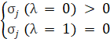

Для: A⁰ = 1,2,3,4,5,6,7,8,9,10
Для: A¹= 1,2
Т.е. получаем, что элементы 1,2 – нулевого порядка.

Определим элементы первого порядка. Для этого полагаем π_{j} = 1 и записываем
соотношения, которым должны удовлетворять элементы первого уровня
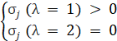
Для: A¹ = 3,4,5,6,7,8,9,10
Для: A²= 1,2,3,4,7
Т.е. получаем, что элементы 3,4,7- первого порядка.
19
Определим элементы второго порядка. Для этого полагаем π_{j} = 2 и записываем
соотношения, которым должны удовлетворять элементы второго уровня
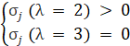
Для: A² = 5,6,8,9,10
Для: A³= 1,2,3,4,5,7,8
Т.е. получаем, что элементы 5,8 – второго порядка.

Определим элементы второго порядка. Для этого полагаем π_{j} = 3 и записываем
соотношения, которым должны удовлетворять элементы третьего уровня
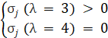
Для: A³ = 6,9,10
Для: A⁴= 1,2,3,4,5,6,7,8,10
Т.е. получаем, что элементы 6,10 – третьего порядка.

Определим элементы второго порядка. Для этого полагаем π_{j} = 3 и записываем
соотношения, которым должны удовлетворять элементы третьего уровня
σ_{j}(λ = 4) > 0
σ_{j}(λ = 5) = 0

Для: A⁴ = 9
Для: A⁵= 1,2,3,4,5,6,7,8,9,10
Т.е. получаем, что элементы 9 – четвертого порядка.

2). Определение “тактности” информационного графа:
Для определения “тактности” воспользуемся соотношением N = max_{j} π_{j}.
Обращаемся к матрице смежности и из первой строки получаем, что N = 2.

3). Определение контуров в анализируемом графе:
Поскольку на главных диагоналях ни одной из матриц ненулевые элементы отсутствуют, контуров в анализируемом графе нет.

4). Определение входных элементов потока:
Для этого обращаемся к матрице смежности А и выписываем из нее элементы, для которых σ_{𝑗} (λ = 1) = 0. Отсюда следует: j = 1,2. Таким образом, элементы X₁, X₂- входные элементы.

20
5). Определение выходных элементов потока:
Обращаемся к матрице смежности А и находим строки, где σ_{i}(λ = 1) = 0. Получаем, что X₉, X₁₀ – выходные элементы.

6). Определение висящих вершин:
Из анализа матрицы смежности следует, что ситуация, когда σ_{j}(λ = 1) = σ_{i}(λ = 1) = 0, отсутствует, следовательно, висящих вершин в анализируемом информационном графе нет.

7). Определение путей длинной λ:
Пусть, например, нас интересует путь длинной 2. Тогда полагаем λ = 2 и, следовательно, обращаемся к матрице А^{λ}. Рассмотрим элемент А₄ ₆(λ = 2) = 1. Это означает, что между элементами X₄ и X₆ существует 1 путь длиною 2.

8. Определение путей всевозможной длины между двумя элементами:
Обратимся к матрице достижимости A∑ и рассмотрим, например, элемент этой матрицы A₅ ₆(Z)=2. Это означает, что между элементами и Х₆ и Х₆ всего существует 2 пути различной длины. Таким образом, элемент матрицы A^{λ} указывает число путей длиной λ, а элемент матрицы A∑ указывает все пути, не различая их по длине.

9. Определение номера такта, после которого в памяти системы может быть «погашен» данный элемент:
Обратимся к матрице смежности и рассмотрим, например, строчку, связанную с элементом X₃. Он участвует в формировании элементов X₆, X₁₀. Из этой же матрицы следует, что π₆ и π₇ равны 3, значит τ₃=3.

10. Определение числа тактов хранения анализируемого элемента:
Найдем число тактов хранения для 3 элемента. Для этого используем соотношение: t₃= τ₃- π₃
Получаем, что t₃=2, т.e. 2-ой элемент необходимо хранить 2 такта.

4.3. Общий вывод.
Рассмотрим столбцы матрицы достижимости A∑. Обратим внимание на столбцы, соответствующие выходным элементам. Наиболее «загруженным» оказывается элемент X₁. Из этого столбца следует, что в формировании элемента участвуют элементы Х₃, Х₄, Х₅, Х₆, Х₉, Х_{10,} причем, например, элемент Х₉- трижды.

21
Задача №5
Формулировка задачи:
Для структуры, представленной на рисунке, вычислить все ее структурно- топологические
характеристики. По полученным результатам охарактеризовать структуру.
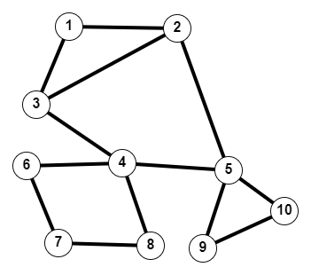
i/j | 1 | 2 | 3 | 4 | 5 | 6 | 7 | 8 | 9 | 10
1 |  | 1 | 1
2 | 1 |  | 1 |  | 1
3 | 1 | 1 |  | 1
4 |  |  | 1 |  | 1 | 1 |  | 1
5 |  | 1 |  | 1 |  |  |  |  | 1 | 1
6 |  |  |  | 1 |  |  | 1
7 |  |  |  |  |  | 1 |  | 1
8 |  |  |  | 1 |  |  | 1
9 |  |  |  |  | 1 |  |  |  |  | 1
10 |  |  |  |  | 1 |  |  |  | 1

22
5.1. Условие связности всех элементов в структуре
Для неориентированных графов связность всех элементов в структуре соответствует выполнению следующего условия
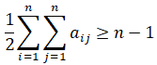
Где а_{i,j} элемент матрицы смежности.
В нашем случае имеем
½ * 26 > 9 =>
данный граф связан

5.2. Структурная избыточность R
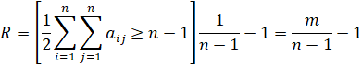
Где m – число ребер, n – число вершин. В данной структуре n=10, m=13.
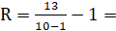 4/9 > 0
Поскольку R > 0, то в данной системе присутствует структурная избыточность.

23

5.3. Среднеквадратичное отклонение ε²
Так как в системе присутствует структурная избыточность, необходимо учесть
неравномерность распределения связей ε². Введем обозначение: ρ_{i}. – степень вершины число ребер, инцидентных вершине i. Справедливо соотношение:
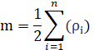
При равномерном распределении связей все ρ_{i} будут одинаковы, т.е.
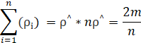
Отклонение равно разности (ρ_{i} – ρ^)
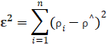
Или, учитывая предыдущие соотношения:
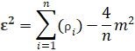

Для данной системы: ε²=2²+3²+3²+3²+4²+4²+2²+2²+2²+2²-(4*13*13/10) = 18,4

24

5.4. Структурная компактность
Пусть d_{i,j}, - минимальная длина
на пути из i-ой вершины в j-ую. Структурная компактность
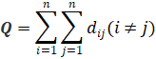

Сумма всех минимальных цепей.
=1+1+2+2+3+3+3+3+4 (j≠1)=22
=1+1+1+2+2+2+3+3+4(j≠2)=19
=1+1+1+2+2+2+3+3+3(j≠3)=18
=1+1+1+1+2+2+2+2+2(j≠4)=14
=1+1+1+1+2+2+2+2+3(j≠5)=15
=1+1+2+2+2+3+3+3+3(j≠6)=20
=1+1+2+3+3+4+4+4+4(j≠7)=26
=1+1+2+2+2+3+3+3+3 (j≠8)=20
=1+1+2+2+3+3+3+3+4(j≠9)=22
=1+1+2+2+3+3+3+3+4(j≠10)=22

Q=198
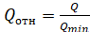 – 1, где Q_{min}=n(n-1)

Q_{отн} =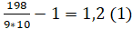

Структурную компактность также можно характеризовать диаметром структуры:

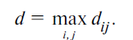
d = 26

25

5.5. Степень централизации в структуре σ

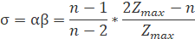

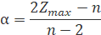
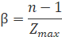
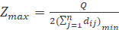

Подставляем значения и получаем:

== 7,07

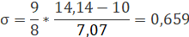

5.6. Вывод
Таким образом, мы провели рассмотрение заданной структуры и вычислили ее основное
структурно-топологические характеристики. Эти характеристики имеют следующие
числовые значения:
●Структурная избыточность R=4/9
●Среднеквадратичное отклонение ε²=18,4
●Структурная компактность Q=198, Q_{отн}=1,2, d = 26
●Степень централизации в структуре = 0,659

26

